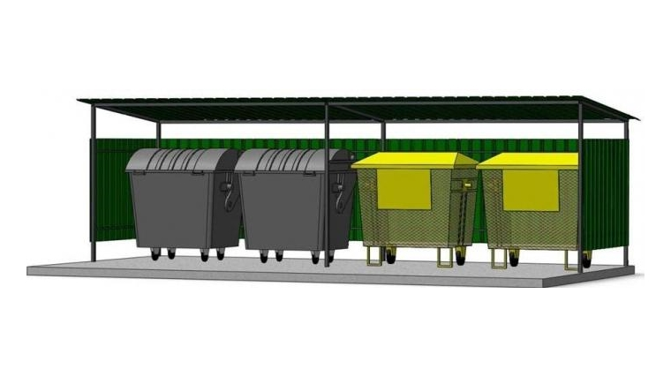

Контейнерная площадка - место (площадка) накопления твердых коммунальных отходов, обустроенное в соответствии с требованиями законодательства Российской Федерации в области охраны окружающей среды и законодательства Российской Федерации в области обеспечения санитарно-эпидемиологического благополучия населения и предназначенное для размещения контейнеров и бункеров.

Требования к размещению мест временного хранения отходов, требования к площадкам для установки контейнеров, расстояние от жилых домов до  контейнерной площадки определяются СанПиН 42-128-4690-88 «Санитарные правила содержания территорий населенных мест», утвержденных Минздравом СССР 05.08.1988 № 4690-88, СанПиН 2.1.2.2645-10 «Санитарно-эпидемиологические требования к условиям проживания в жилых зданиях и помещениях» и Постановлением Правительства РФ от 12.11.2016 № 1156 «Об обращении с твердыми коммунальными отходами и внесении изменения в постановление Правительства Российской Федерации от 25 августа 2008 г. № 641» (далее - Правила).

Согласно СанПиН 2.1.2.2645-10 контейнеры и другие емкости, предназначенные для сбора бытовых отходов и мусора, должны вывозиться или опорожняться ежедневно. Для установки контейнеров должна быть оборудована  специальная площадка с бетонным или асфальтовым покрытием, ограниченная бордюром и зелеными насаждениями (кустарниками) по периметру и имеющая подъездной путь для автотранспорта. Размер площадок должен быть рассчитан на установку необходимого числа контейнеров, но не более 5. Расстояние от контейнеров до жилых зданий, детских игровых площадок, мест отдыха и занятий спортом должно быть не менее 20 м, но не более 100 м.

В соответствии с пунктом 14 настоящих Правил лицо, ответственное за содержание контейнерных площадок, специальных площадок для складирования крупногабаритных отходов в соответствии с договором на оказание услуг по обращению с твердыми коммунальными отходами, обязано обеспечить на таких площадках размещение информации об обслуживаемых объектах потребителей и о собственнике площадок.